(Ф 03.02 – 96)

Міністерство освіти і науки України
Національний авіаційний університет
Навчально-науковий Гуманітарний інститут

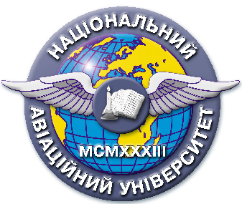

Система менеджменту якості

НАВЧАЛЬНО-МЕТОДИЧНИЙ КОМПЛЕКС
навчальної дисципліни
Іноземна мова(за професійним спрямуванням)

Галузь знань: 0501 "Інформатика та обчислювальна техніка"

Напрям підготовки: 6.050102 "Комп'ютерна інженерія"

СМЯ НАУ П НМК12.01.02-01-2016

КИЇВ

Зміст Навчально-методичного Комплексу

Дисципліна «Іноземна мова(за професійним спрямуванням)»

галузь знань 0501 "Інформатика та обчислювальна техніка"

напрям 6.050102 "Комп'ютерна інженерія"

№ | Складова комплексу | Позначення  електронного файлу | Наявність
№ | Складова комплексу | Позначення  електронного файлу | друкований  вигляд | електронний  вигляд
1 | Навчальна програма | 01_ІМ (за професійним спрямуванням)_НП | + | +
2 | Робоча навчальна програма  (денна форма навчання) | 02_ІМ (за професійним спрямуванням)__РНП_С | + | +
3 | Рейтингова система оцінювання | 03 ІМ РСО | + | РНП
4 | Пакет комплексних контрольних робіт | 04 ІМ (за професійним спрямуванням) ККР | + | Приклад
5 | Модульні контрольні роботи | 05_ІМ_МКР | + | +
6 | Програма вступного іспиту освітнього ступеню  «Магістр» | 06_ІМ ПВІ МА | + | +
7 | Перелік програмних питань на вступний іспит з іноземної мови освітнього ступеню «Магістр» | 07_ІМ ПВІ МА | + | ПВІ М
8 | Пакет екзаменаційних білетів на вступний іспит з іноземної мови освітнього ступеню  «Магістр» | 08_ІМ ПЕБ МА | + | Приклад
9 | Методичні рекомендації з самостійної роботи студентів та навчально-методичні матеріали | 09_ІМ МР НММ СР | + | +

